Système de contrôle d’accès  TP3 d’étude du système. | 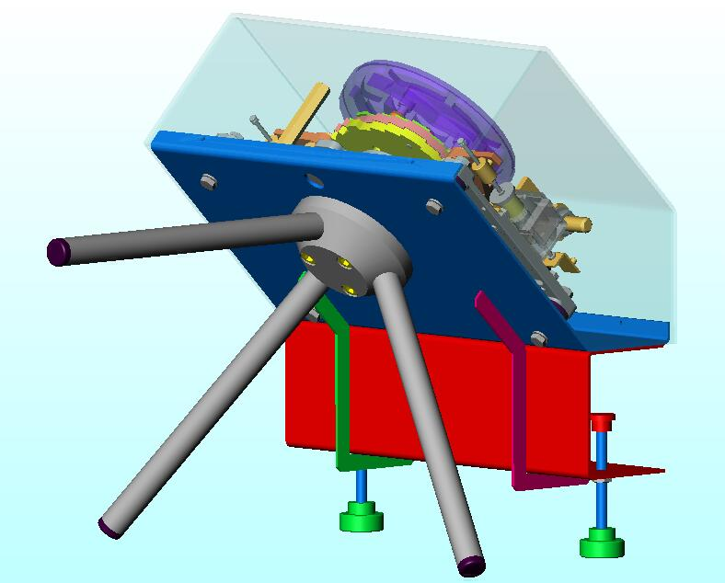

Nom : Date :

Objectif : Etudier expérimentalement le fonctionnement des électro-aimants du tripode
Interpréter les relevés expérimentaux

- Relevés expérimentaux :

Mettre l’appareil sous tension. Vous n’avez pas de badge.

Compléter le tableau ci-dessous :
Situation : Bras poussé dans la direction | Tension aux bornes de l’électro-aimant A | Position Noyau Electro-aimant A (haute ou basse) | Etat Loquet d’arrêt A (blocage ou non came) | Tension aux bornes de l’électro-aimant B | Position Noyau Electro-aimant B (haute ou basse) | Etat Loquet d’arrêt B (blocage ou non came)
A
B

2 Faire vérifier les relevés au professeur.

- Interprétation des résultats :

1) La position haute d’un noyau correspond-elle à la position repos ou travail ? Justifier à l’aide des relevés.

2) Les électro-aimants réalisent le blocage du bras dans quel cas : lorsqu’ils sont au repos ou au travail ? Justifier à l’aide des relevés.

3) Quel est l’élément mécanique qui ramène le noyau en position repos lorsqu’un électro-aimant n’est plus alimenté ?

4) L’électro-aimant A permet-il de bloquer le bras dans la direction A ou la direction B ? Justifier à l’aide des relevés.

